Notfallbox Mini: Menügeführte Installation

Für die Installation müssen Raspberry PI Zero/Zero W/Zero 2W in irgend einer Art und Weise mit einem LAN verbunden werden! Wir empfehlen hierzu eine Aufsatzplatine (HAT) mit zusätzlichen USB- und RJ45-Anschlüssen (siehe beispielsweise hier)!

Vorbereiten des Betriebssystemes
- Den Raspberry PI Imager für das eigene Betriebssystem herunterladen, installieren und starten.
- Den Typ des Raspberry PI auswählen: Bitte unbedingt auf den richtigen Typ achten!
- Das OS wie folgt auswählen:
Raspberry PI OS (Other)
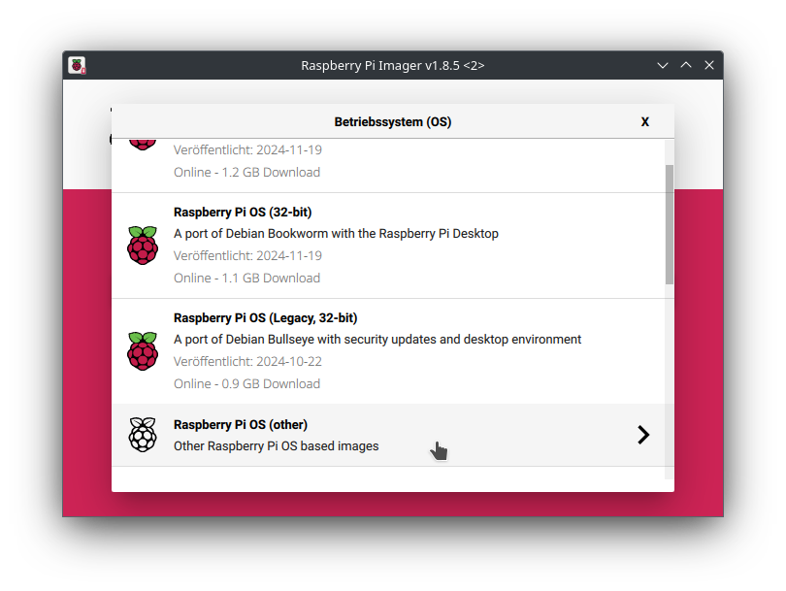
Für Raspberry PI Zero / Zero W bitte die 32bit LITE Wählen
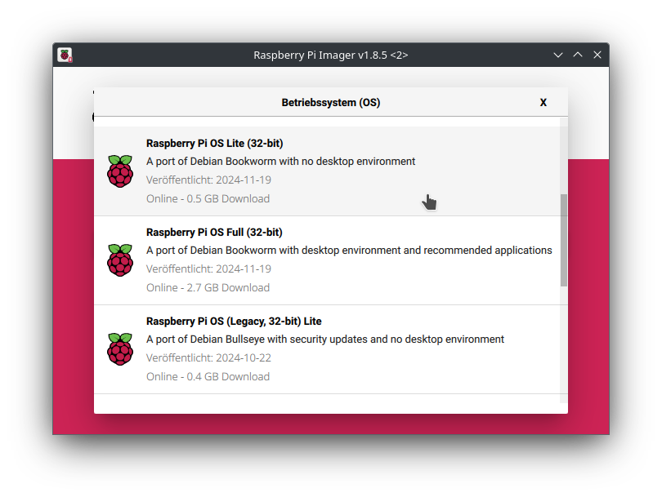
Für alle anderen Raspberry PI bitte die 64bit LITE Version wählen!
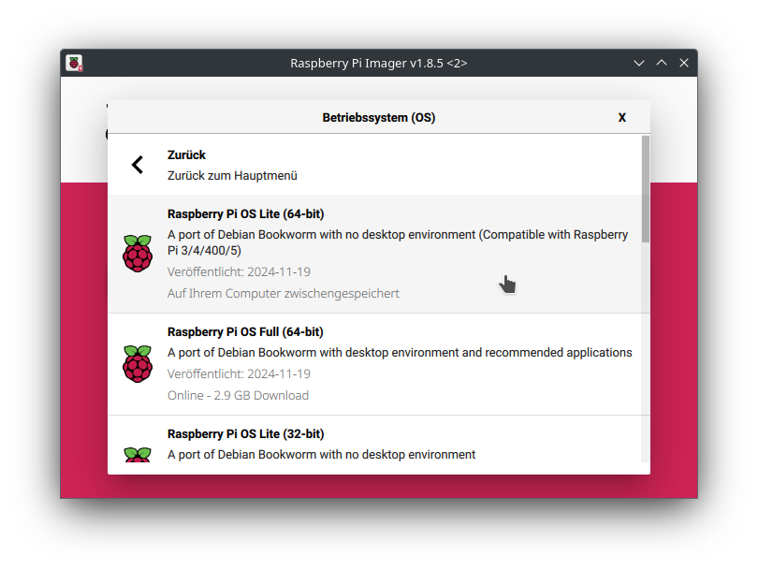
Auf WEITER klicken
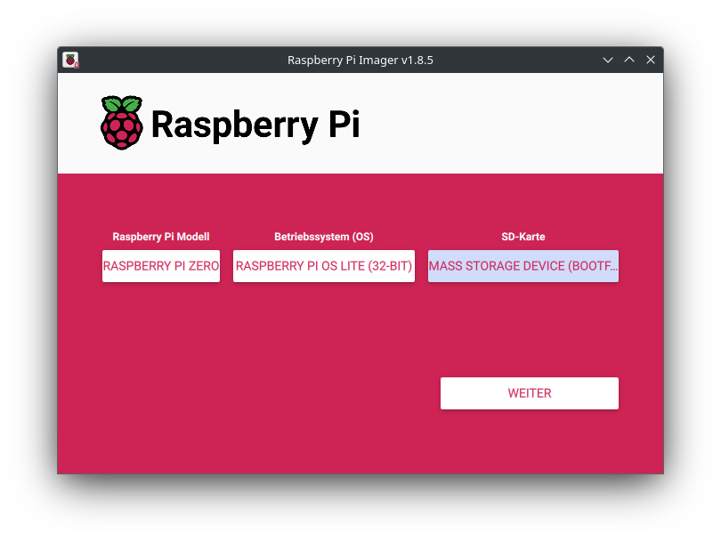
- Einstellungen bearbeiten: Reiter Allgemein
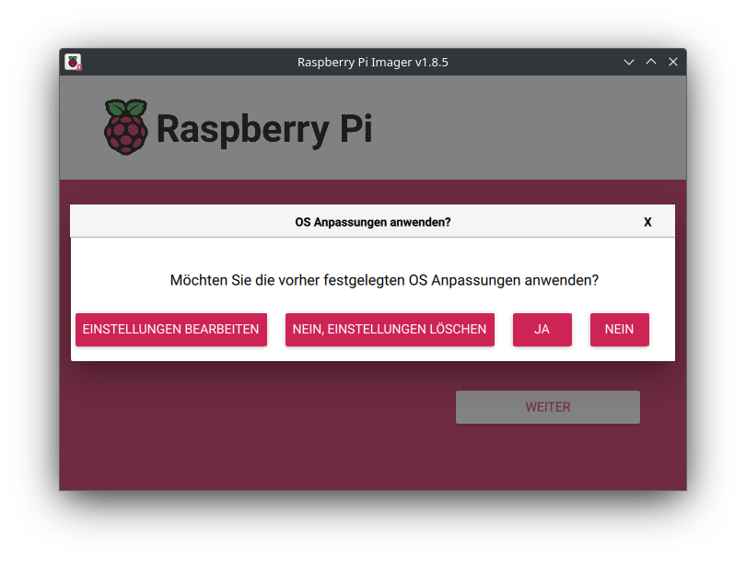
Hostname: notfallbox
Benutzername: notfallbox
Passwort: notfallbox
KEIN WIFI!!!!
Spracheinstellungen: Europe/Berlin und Tastaturlayout: de
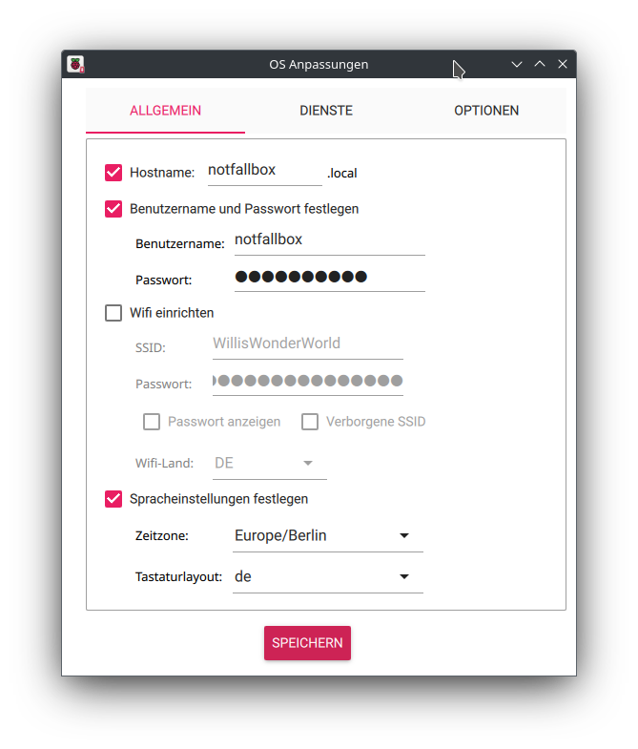
Reiter Dienste
SSH aktivieren & Passwort zur Authentifizierung verwenden, SPEICHERN!!!
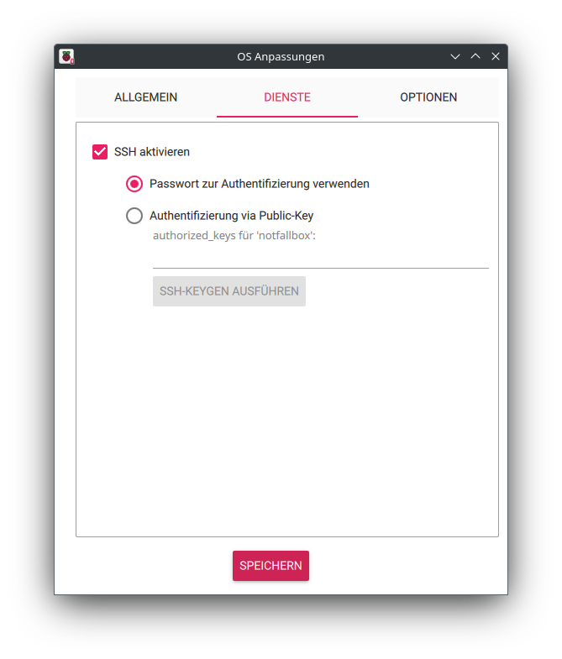
Sicherheitswarnung mit JA beantworten, bei Linux-Systemen Root-Passwort eingeben
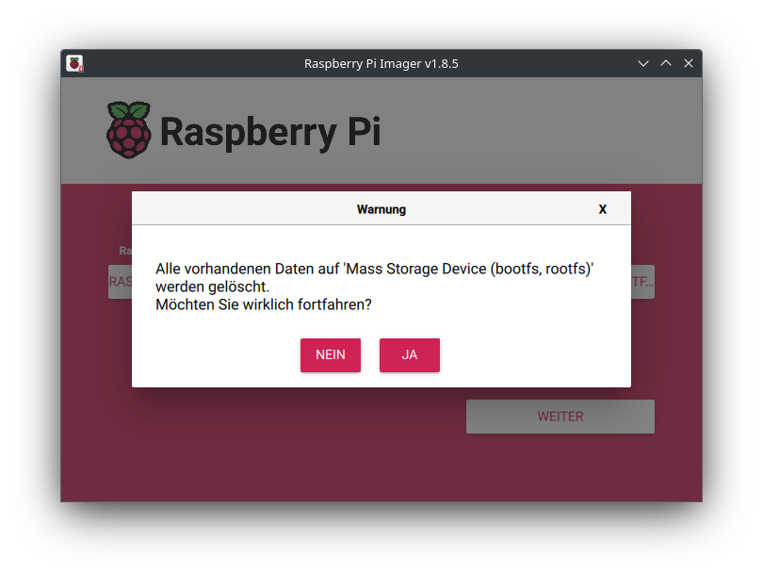
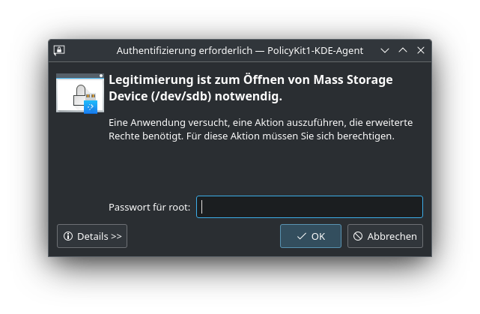
- Nun wird das OS-Image aus dem Netz frisch heruntergeladen und auf die Speicherkarte / den USB-Stick geschrieben.
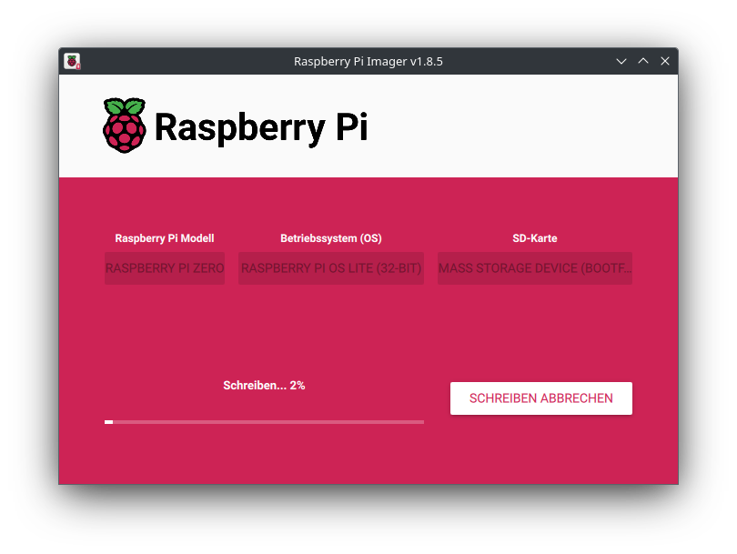
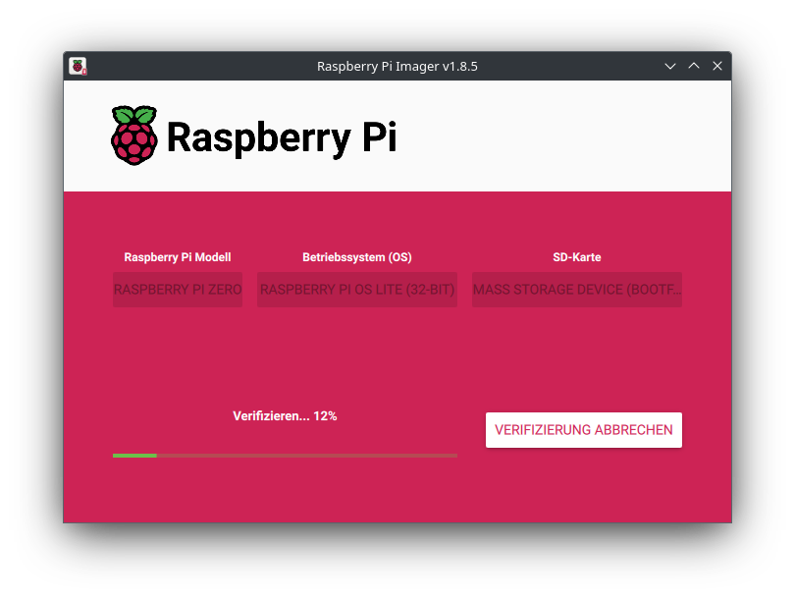
- Nach dem Ende die Speicherkarte / den USB-Stick vom Programmiercomputer entfernen (wurde automatisch ausgeworfen) und in den PI einsetzen.
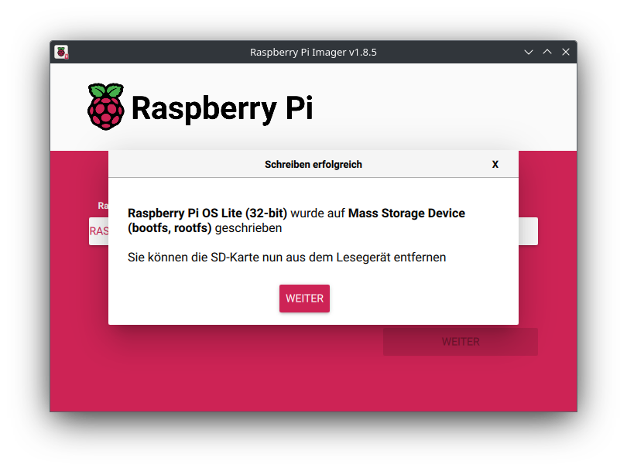

Erster Start
- Raspberry PI mit dem USB/RJ45 verbinden und verschrauben
- RJ45-Kabel mit Verbindung zum eigenen LAN einstecken
- Wenn Verwendet: USB-WLAN-Dongle am USB-Port einstecken (Wichtig, sonst kann dieser nicht erkannt werden).
- Strom am dafür vorgesehenen Micro-USB-Port anstecken
- Beobachten, ob und wie auf dem PI die grüne LED reagiert: PI Zero x & 5: LED leuchtet kontinuierlich / PI 1-4: LED leuchtet nicht mehr bzw. blinkt wenn auf dem Medium gelesen/geschrieben wird.

Weiterer Start
- Am hauseigenen Router einen Blick auf das Netzwerk werfen. Sobald dort eine „notfallbox“ auftaucht, die IP-Adresse notieren (z.B. 192.168.42.23). Beim ersten Start dem PI (je nach Modell) bitte schon 5 Minuten Zeit geben! Er muss noch einiges erkennen und einrichten. Bei allen späteren Starts/Restarts geht es dann wesentlich schneller.
- In der Zwischenzeit: SSH-Client für Windows puTTY herunterladen, installieren und starten - Allerdings hat Windows seit Version 7 einen SSH-Client an Board. puTTY ist nur komfortabler. Unter jedem Linux ist ein SSH-Client ebenfalls mit an Board.
- Auf die zuvor herausgefundene IP-Adresse des PI eine SSH-Verbindung herstellen. Hierzu kann ein extrener SSH-Client - oder der Notfallbox-eigene SSH-Client im Browser unter https://10.0.0.1:666 verwendet werden. Es kann auch die IP-Adresse des LAN-Ports (soweit vorhanden) benutzt werden.
- Dabei eine Fehlermeldung bezüglich des SSH-Zertifikates ignorieren bzw. akzeptieren
- login: notfallbox
- password: notfallbox

Installationsprogramm laden und starten
- wget https://notfallbox.info/download/NFB_Installation && chmod 777 NFB_Installation && ./NFB_Installation
- Das Installationsprogramm startet.
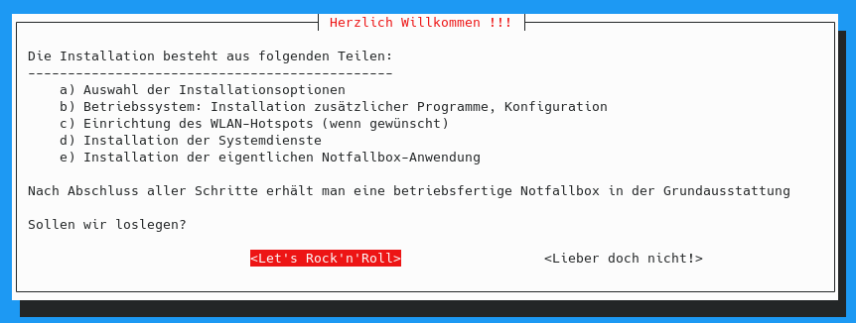
- Notfallbox M bzw. Mini auswählen
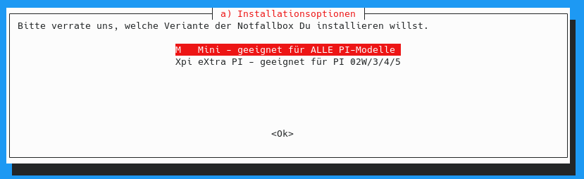
- Typ des Computers, mit welchem man arbeitet auswählen:
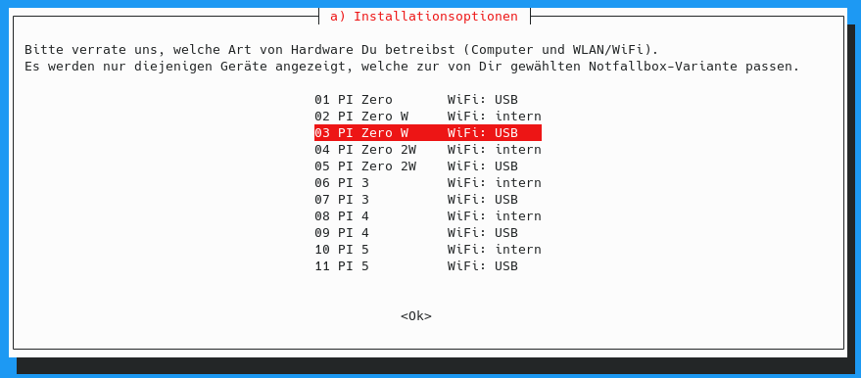
- An dieser Stelle kann die Installation gestartet oder noch „schadenfrei“ abgebrochen werden.
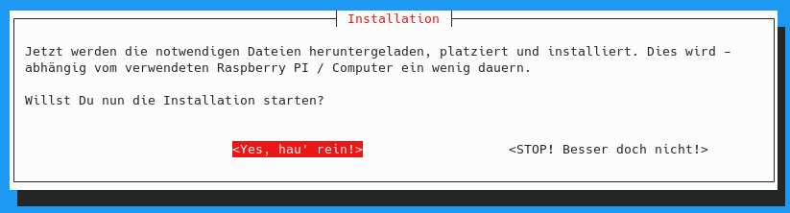
- Nun erfolgen die ersten Installationsschritte:
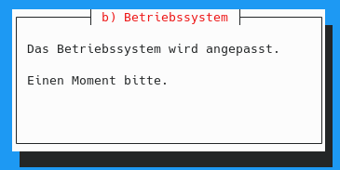
Nach dem Betriebsystemupdate und der Installation des WLAN-Hotspot muss der Raspberry neu gestartet werden. Das macht die Software selbst.
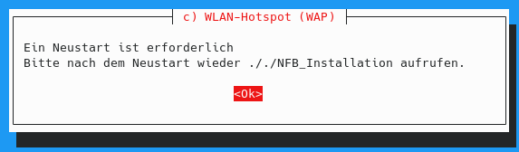
- Nun bitte wieder per SSH einloggen und die Installation forsetzen mit
./NFB_Installation
- Die Installation des Hotspot wird fortgesetzt.
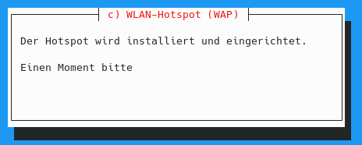
Der Webserver wird heruntergeladen und installiert.
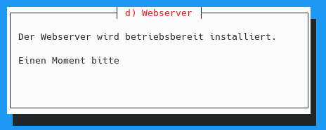
Die Inhalte (die Notfallbox-Software) wird heruntergeladen und installiert.
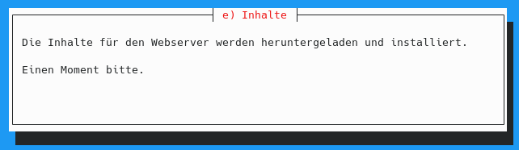
- Mit der Schlussmeldung ist die Notfallbox fertig installiert. Diese wird - nach dem Klicken auf „OK“ noch einmal final neu gestartet.
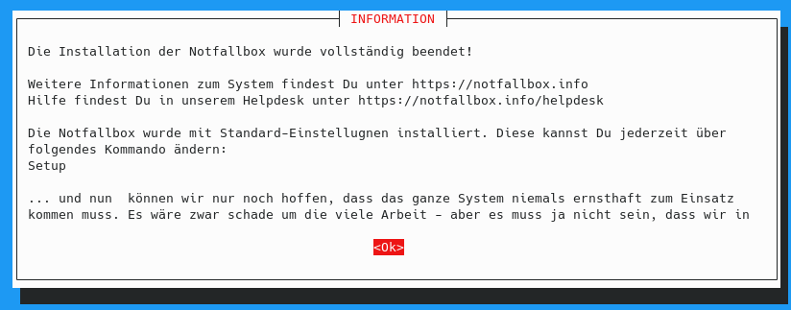

Standard-Einstellungen nach der Installation
Die Notfallbox Mini weisst nach der Installation immer folgende Standard-Einstellungen auf:
Beschreibung | Grund-Einstellung | Erklärung
Name in der Web-Oberfläche | Testbetrieb
Angezeigter Standort in der Web-Oberfläche | Teststandort
Wireless Access Point (WAP) | aktiviert
SSID des WAP | Notfallbox-xxyyzz | xxyyzz = automatisch vergebener 6-stelliger Hex-Code (1)
Name des verwendeten Wlan-Interfaces | wlan0
Kurznachrichten-Dienst | Nicht aktiviert
Cloud-Dienst | Nicht aktiviert
Android-APK | 0 Dateien (Nicht aktiv)
OSM-Karten | 0 Dateien (Nicht aktiv)
Kiwix-Datenbanken | WikiMed
PDF-Dateien | mehrer Erste-Hilfe Anleitungen sowie eine Liste von Trinkwasserquellen in der BRD
Passwort Linux-Benutzer notfallbox | notfallbox
Passwort für den Admin des Kurznachrichten-Dienstes | notfallbox
Fußnoten:
1

Anpassung der Einstellungen auf persönliche Bedürfnisse
Des geschieht über das Setup, welches HIER beschrieben wird.

